İlk başta okunacak dosyamızı seçtik ve gri renklere çevirdim. “img.shape” diyerek fotoğrafın yükseklik ve genişliğini ölçülerini aldım. Parça = 32 diyerek fotoğrafımızın 32'ye 32'lik parçalar halinde işlenmesini belirttik. Belirtmiş olduğum bu değer parça değişkeni değiştirilerek büyütülebilir veya küçültülebilir. Sonrasında lokal threshold, otsu ve global threshold arasındaki farkı net bir şekilde görebilmek için global threshold’u ve otsuyu kodumuza ekledik.

Ardından lokal olarak parçalar alacağımız için iki tane for döngüsü oluşturdum for yapılarının biri yükseklik diğeri ise genişliği temsil etmekte. Burada kopyalanan parçaların piksel değerleri büyük ise 1 küçük ise 0 yapılmaktadır. Bu kopyalanıp değişen görüntümüz sonrasında orijinal fotoğraftaki alınan yere yapıştırılır. Bu işlem parçalanan fotoğraftaki tüm yerler bitene kadar devam eder. Son olarak fotoğrafımız başlığı ile birlikte gösterilir.

import cv2

img = cv2.imread('resim1.jpg',0)

h, w = img.shape

parca = 32

ret,th1 = cv2.threshold(img,127,255,cv2.THRESH_BINARY)

ret2,th2 = cv2.threshold(img,0,255,cv2.THRESH_BINARY+cv2.THRESH_OTSU)

for i in range (0,w,parca):

    for k in range (0,h,parca):

        roi =  img[k:k+parca , i:i+parca].copy()

        ret,roi = cv2.threshold(roi.copy(),0,255,cv2.THRESH_BINARY+cv2.THRESH_OTSU)

        img[k:k+parca , i:i+parca] = roi

cv2.imshow("Local", img)

cv2.imshow("Global", th1)

cv2.imshow("Otsu", th2)

cv2.waitKey(0)

cv2.destroyAllWindows()

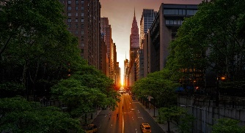 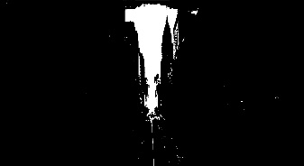 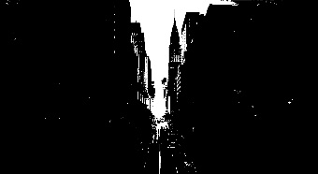 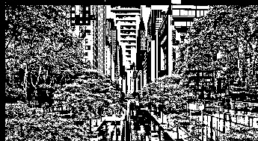

Normal Görüntü Global threshold Otsu Local Threshold

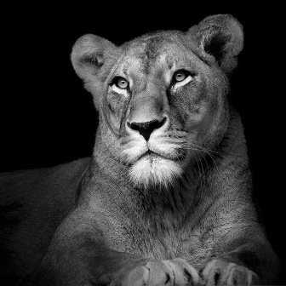 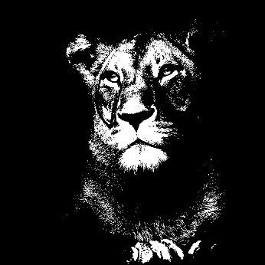 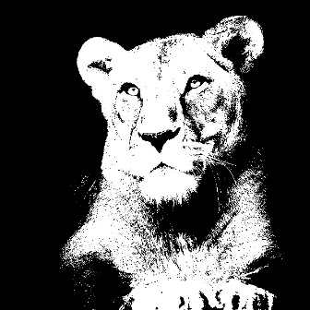 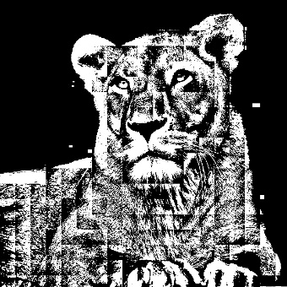

Normal Görüntü Global threshold Otsu Local Threshold

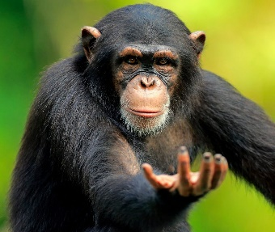 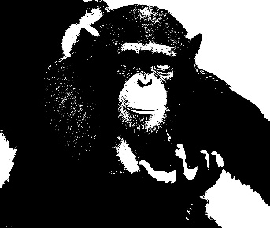 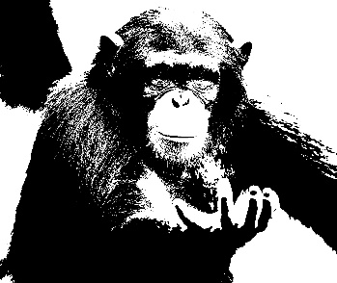 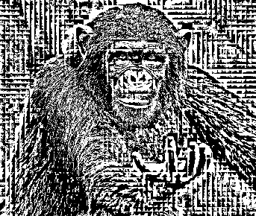

Normal Görüntü Global threshold Otsu Local Threshold

Global threshold yapısında resmin tamamı işlediğinden ötürü görüntü içerisinde siyah yerlerin daha yoğun bir şekildedir. Otsu da ise global threshold yapısına göre beyazlıklar daha fazladır.

Local threshold yapısında ise resmi belli parçalara bölüp o parçaları tek tek işleme sokarız. Bu sebepten dolayı sadece bölgesel olarak işleme sokulan parçalar, o bölge içerisindeki değerini bulacaktır. Bu da bizim daha net sonuçlar elde etmemizi sağlayacak. Bastırılan local threshold ve global threshold görüntüleri arasındaki fark rahat bir şekilde gözle görülebilir.

Fotoğraf içerisindeki parçaların azalması ile görüntüdeki bozulma doğru orantılı şekilde artar. Yani lokal threshold da ki parça boyutu ne kadar artarsa görüntü de o kadar global thresholda yakın olur.

Örnek:

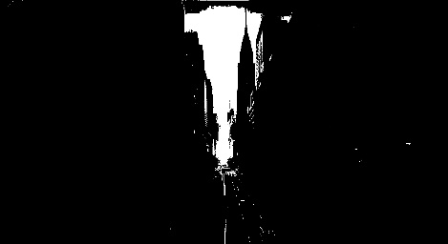 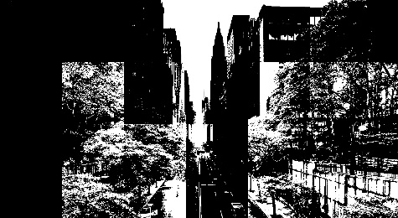 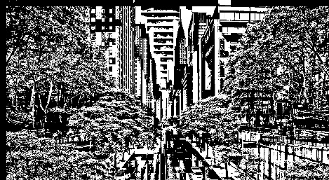

Global threshold Parça boyutu 256x256 Parça boyutu 32x32